Токтоназаров Давранбек Махадмурзаевич

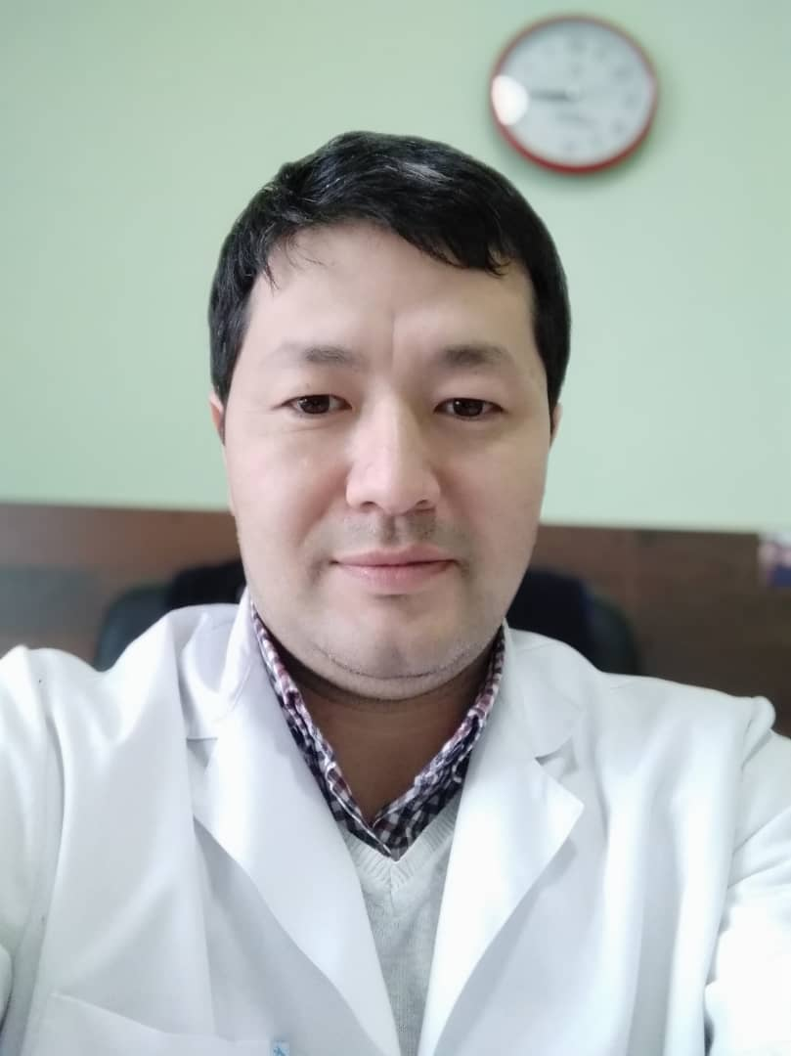 |  |  |  |  |  | Токтоназаров Давранбек Махадмурзаевич  - 1981 года рождения, кыргыз.  - В 2016 году окончил ОШГУ по специальности «лечебное дело».  - Сфера профессиональной деятельности:  Врач акушер-гинеколог высшей категории, Стаж 16 лет
Персональная информация
Фамилия |  |  |  |  | Токтоназаров
Имя |  |  |  |  | Давранбек
Отчество |  |  |  |  | Махадмурзаевич
Дата рождения |  |  |  |  | 9 сентябрь 1981 года
Контактная информация: |  |  |  | Рабочий телефон
 |  |  |  | Мобильный телефон |  |  |  |  | +996550781781
 |  |  |  | Факс
 |  |  |  | E-mail |  |  |  |  | doctordavran@mail.ru
ОБРАЗОВАНИЕ:
Дата начала / окончания |  | Вуз |  |  |  |  | Факультет |  |  |  | Специальность
1998/2004 |  | ОШГУ |  |  |  |  | Медицинский факультет |  |  |  | Лечебное дело
Ключевые квалификации/ ОПЫТ в области аккредитации и гарантии качества (тренинг, семинары, конференции и т.п.).
Дата начала / окончания |  | Название
2004/2006 |  | Сертификат « Об окончании ординатурыпо специальности акушерство и гинекология» КГМИПиПК южный филиал г.Ош.- 2004-2006гг.
Опыт работы
  - 2002-2005 мед брат отделения реанимации обл.роддом.
  - 2009-2010 заведующий род залом род стационара ОМОКБ.
  - 2010-2011 заведующий ОМО род стационара ОМОКБ.
  - 2011-2014 врач гинекологического отделение.
  - 2014-2018 заведующий отделение патологии беременных родильного стационара ОМОКБ.
  - 2018- 2019 заведующий родильного залом род стационара ОМОКБ.
Знание языков: указать компетенции по шкале от 1 до 5 (1 – отличное знание, 5 – знание базовых основ)
Language (Язык) |  |  | Reading  (Чтение) |  |  |  |  | Speaking (Разговорный) |  | Writing  (Письмо)
Кыргызский |  |  | 1 |  |  |  |  | 1 |  | 1
Русский |  |  | 1 |  |  |  |  | 1 |  | 1
Английский |  |  | 3 |  |  |  |  | 3 |  | 3
Дополнительная информация
Ученая степень/другие научные или профессиональные звания
Членство в различных организациях
Личные данные и навыки
Владеет работой на компьютере
- Паспортные данные: Паспорт серии Аd, № 0658540 выдан от 16.03.2018 г, МКК 212011
- Удостоверение соц. защиты (ОМС): 20909198100311
- Семейное положение:женат

Дополнительная информация (награды)
Лучший акушер - гинеколог ОМОКБ 2016

